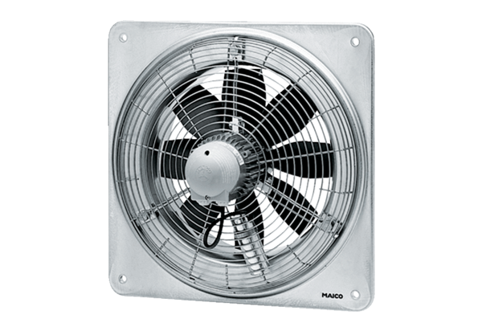Osiowy wentylator ścienny DZQ 60/6 BOpakowanie jednostkowe: 1 sztukaAsortyment: C
Numer artykułu: 0083.0065Producent: MAICO

